OBJETIVO 1: EXPRESAR Y CREAR TRABAJOS DE ARTE A PARTIR DE LA OBSERVACIÓN DEL
ENTORNO, FIGURA HUMANA Y PAISAJES CHILENOS.
OBJETIVO 3: EXPRESAR EMOCIONES E IDEAS EN SUS TRABAJOS DE ARTE A PARTIR DE LA
EXPERIMENTACIÓN CON MATERIALES Y HERRAMIENTAS.
OBJETIVO 4: DESCRIBIR SUS OBSERVACIONES DE OBRAS DE ARTE, USANDO LOS ELEMENTOS DEL
LENGUAJE VISUAL Y EXPRESANDO LO QUE PIENSAN Y SIENTEN.

ACTIVIDAD
1.- SR. APODERADO:
HAGA QUE SU HIJO O HIJA, VEA EL VIDEO DEL ENLACE QUE ESTÁ A CONTINUACIÓN. ÉSTE, TIENE POR OBJETIVO, REPASAR EL MANEJO DE LOS ELEMENTOS DEL LENGUAJE VISUAL EN ARTES.

2.- EL NIÑO O NIÑA DEBERÁ VER POR 2DA VEZ EL VIDEO; ÉSTA VEZ, DEBE SEGUIR PASO A PASO LAS INSTRUCCIONES DE LOS ELEMENTOS DEL LENGUAJE VISUAL, EJEMPLO: PUNTO, LINEA, FORMA, RITMO, ETC. Y DEJARLOS PLASMADOS EN SUS CUADERNOS DE CROQUIS. (PUEDE DETENER, RETROCEDER, AVANZAR Y OBSERVAR EL VIDEO, LAS VECES QUE SEA NECESARIO)

3.- AL TERMINAR EL VIDEO, DEBERÁ TENER EN SU CUADERNO EL DIBUJO COMPLETO QUE SEÑALA EL VIDEO

EJEMPLO:
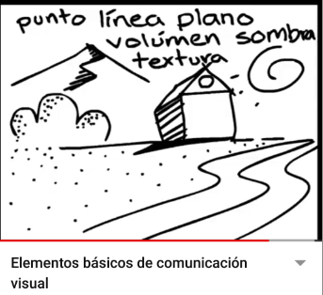
4.- EL NIÑO O NIÑA DEBERÁ COLOREAR EL DIBUJO, SIGUIENDO LAS SIGUIENTES INDICACIONES:
- COLOREAR EN UNA SOLA DIRECCIÓN
- RESPETAR MARGENES (SIN SALIRSE)
- UTILIZAR VARIADOS COLORES.

5.- RESPONDE EN TU CUADERNO, LAS SIGUIENTES PREGUNTAS (POR ESCRITO), BASÁNDOTE, EN EL VIDEO OBSERVADO ANTERIORMENTE:
1.- EL PRIMER ELEMENTO DEL LENGUAJE VISUAL, ES EL PUNTO, ¿ QUE OTRA
UTILIDAD NOS PRESTA EL PUNTO EN ARTES?
2.- NOMBRA LOS TIPOS DE LINEAS EXISTENTES.
3.- ¿CÓMO SE ORIGINA LA LINEA?
4.- ¿QUÉ ES EL VOLUMEN?
5.- NOMBRA LOS PLANOS BÁSICOS.
6.- NOMBRA LOS TIPOS DE SOMBRAS QUE MENCIONA EL VIDEO.
7.- ¿COMÓ SE GENERA EL ELEMENTO VISUAL, LLAMADO SOMBRA?
8.- ¿QUÉ ES LA TEXTURA, COMO ELEMENTO DEL LENGUAJE VISUAL?
9.- ¿Qué ES EL RITMO EN LOS ELEMNTOS DEL LENGUAJE VISUAL.?

